
Jurusan Teknologi Informasi Politeknik Negeri Malang Jobsheet-8: PHP - Form Upload, Cookies dan Session Mata Kuliah Desain dan Pemrograman Web
Tim Ajar Desain dan Pemrograman Web Oktober 2024

Topik
- Konsep Form Upload dengan PHP dan Jquery.
- Pengenalan konsep cookies.
- Pengenalan konsep session.

Tujuan
Mahasiswa diharapkan dapat:
- Mahasiswa mampu membuat form upload menggunakan PHP dan jQuery.
- Memahami konsep dasar cookies dan penggunaannya.
- Memahami konsep dasar session dan penggunaannya.

Pendahuluan

File Upload
File upload dalam PHP adalah proses mengunggah file dari komputer pengguna ke server web. File upload berguna dalam banyak kasus seperti saat pengguna ingin mengunggah gambar profil, dokumen, atau media lainnya ke situs web. Untuk melakukan ini, dapat menggunakan elemen HTML <input type="file> bersama dengan PHP untuk mengelola proses pengunggahan.
Berikut adalah langkah-langkah umum untuk mengimplementasikan file upload dalam PHP:
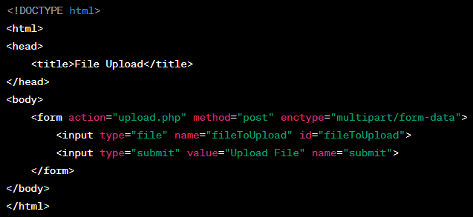
- Buat formulir HTML untuk mengunggah file:

- Buat skrip PHP (upload.php) untuk mengelola pengunggahan file:

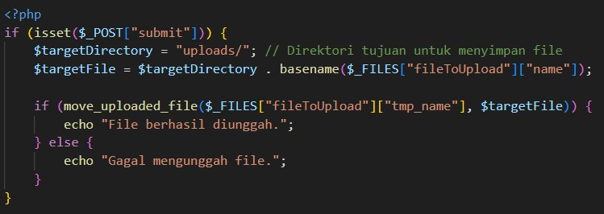
Di atas, kita melakukan beberapa langkah penting:
- Membuat formulir HTML dengan elemen <input type="file> yang memungkinkan pengguna memilih file yang ingin diunggah.
- Mengatur atribut enctype formulir menjadi "multipart/form-data" agar file dapat diunggah.
- Ketika pengguna mengklik tombol "Upload File," data formulir akan dikirim ke upload.php.
- Di upload.php, kita memeriksa apakah pengguna telah mengklik tombol submit ($_POST["submit"]) dan kemudian menentukan direktori tujuan untuk menyimpan file.
- move_uploaded_file() digunakan untuk memindahkan file dari direktori sementara (temp) ke direktori tujuan yang telah ditentukan.
- Pesan yang sesuai (berhasil atau gagal) akan ditampilkan ke pengguna.
Pastikan telah memiliki direktori uploads pada server Anda, dan berikan izin yang sesuai agar PHP dapat menyimpan file di sana.

Praktikum Bagian 1. Upload File

Langkah | Keterangan
1 | Buatlah file baru di dalam direktori dasarWeb, beri nama form_upload.php.
2 | Ketikkan ke dalam file form_upload.php kode di bawah ini.  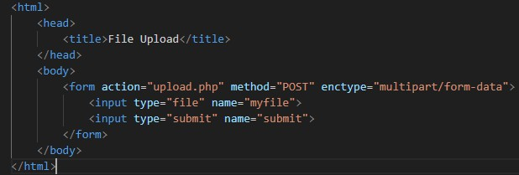
3 | Buat file baru bernama upload.php yang akan digunakan untuk pemrosesan  form_upload.php.

 | 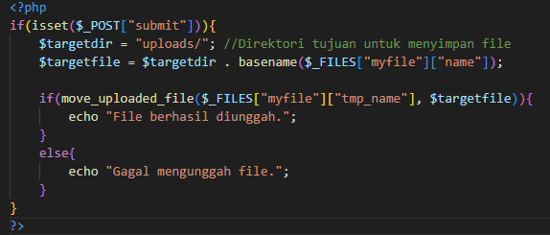
4 | Simpan file, kemudian buka browser dan jalankan  localhost/dasarWeb/form_upload.php.  Pilih sebuah file dan klik tombol Submit. Amati yang terjadi dan catat pemahaman Anda. (Pertanyaan No. 1)  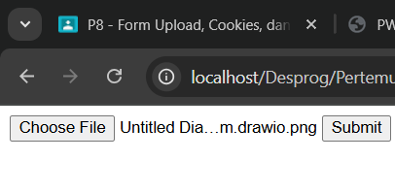  Dari pesan error yang muncul pada layar, error terjadi karena folder tujuan yaitu uploads tidak dapat ditemukan atau tidak ada.
5 | Selanjutnya buat folder bernama uploads pada direktori dasarWeb. Jalankan kembali localhost/dasarWeb/form_upload.php.  Pilih sebuah file dan klik tombol Submit. Amati yang terjadi dan catat pemahaman Anda. (Pertanyaan No. 2)  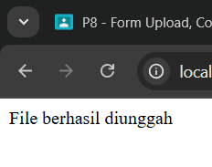  Setelah folder dibuat file akhirnya berhasil diunggah dan menampilkan pesan bahwa file berhasil diunggah  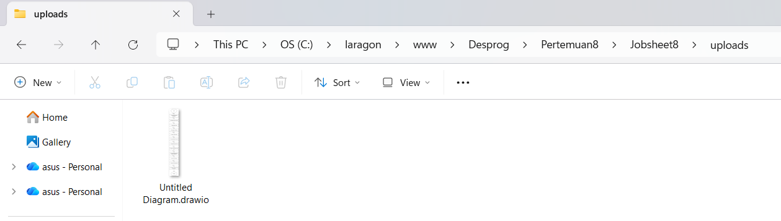  File juga berhasil disimpan pada folder uploads
6 | Ubah isi dari file upload.php dengan kode berikut  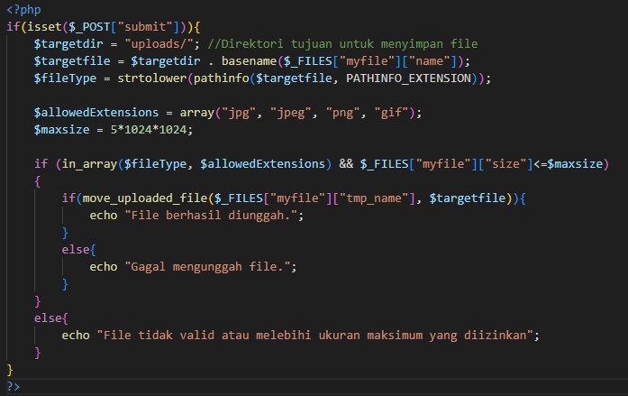
7 | Simpan file, buka browser dan jalankan localhost/dasarWeb/form_upload.php  Pilih sebuah file dengan ekstensi .pdf atau .docx. Klik tombol Submit. Amati yang terjadi dan catat pemahaman Anda.  (Pertanyaan No. 3)  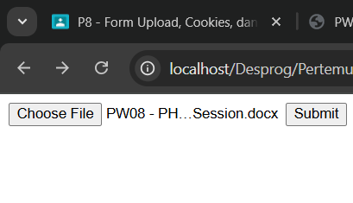4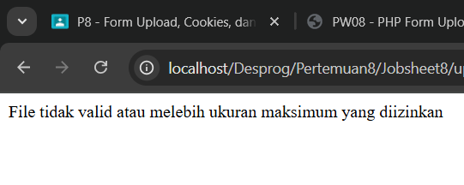  Akan menampilkan file tidak valid karena format file yang diizinkan untuk disubmit hanyalah jpg, jpeg, png dan gif sementara file diatas bertipe docx sehingga tidak memenuhi kondisi yang telah ditentukan

8 | Selanjutnya jalankan kembali localhost/dasarWeb/form_upload.php. Pilih sebuah file dengan ekstensi .jpg, .jpeg, .png, atau .gif. Klik tombol Submit. Amati yang terjadi dan catat pemahaman Anda.  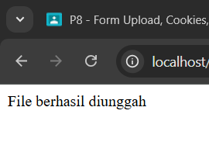  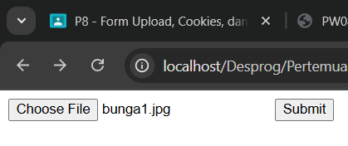  (Pertanyaan No. 4)  Karena file berformat jpg sehingga file dapat diupload dengan tanpa masalah karena sudah sesuai dengan kondisi yang telah ditentukan.  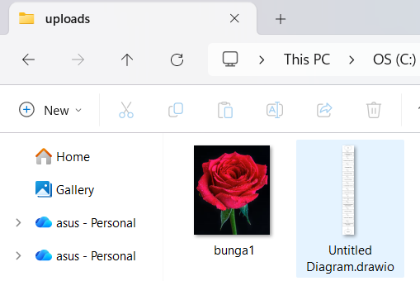  File juga berhasil dipindahkan ke folder uploads yang telah dibuat
9 | Tambahkan script langkah 6 untuk menampilkan file gambar thumbnail dengan ukuran lebar 200 dan tinggi mengikuti perubahan secara otomatis setelah file gambar berhasil diunggah.  Screenshoot tambahan kode. Jelaskan pemahaman Anda setelah penambahan kode program tersebut.  (Pertanyaan No. 5)  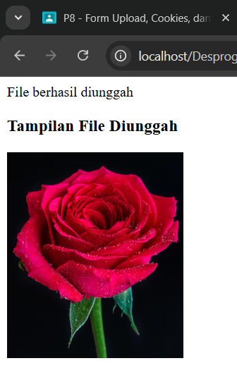  Penambahan kode program  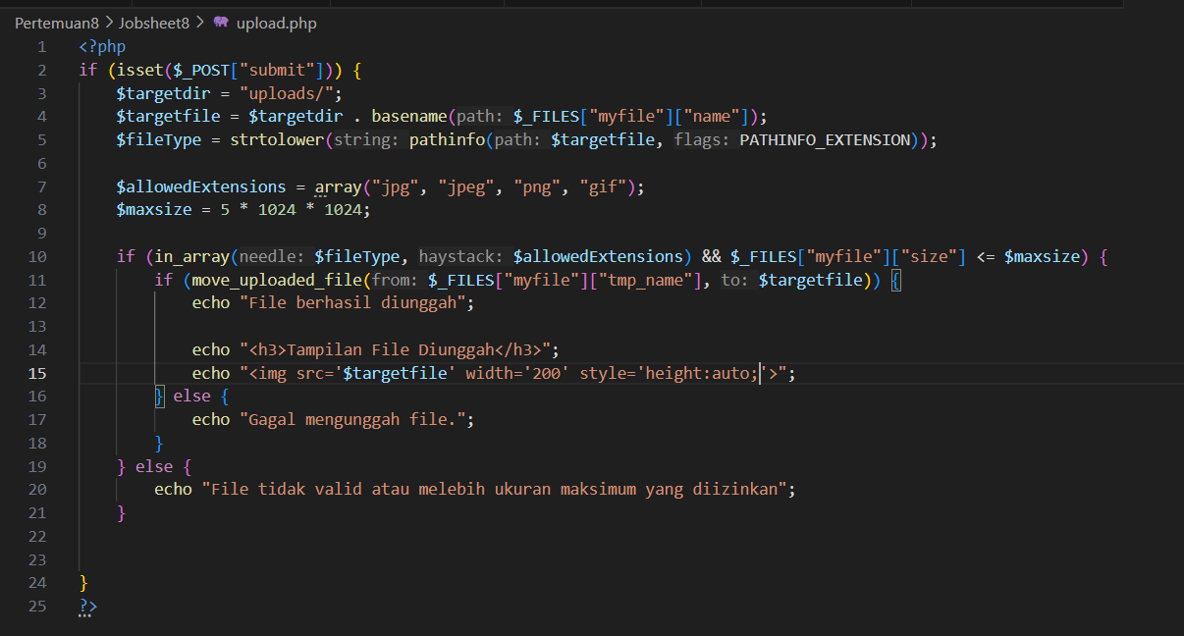  File yang diupload oleh pengguna akan disimpan ke variabel targetfile sehingga untuk menampilkan file yang diupload oleh pengguna maka kita cukup menggunakan echo dan tag img html dengan src berisi nama variabel file disimpan yaitu targetfile sehingga file dapat ditampilkan. Untuk mengatur ukuran maka hanya perlu menambahkan atribut width = 200 dan height = auto
10 | Selanjutnya, ubah isi dari file upload.php dengan kode berikut.  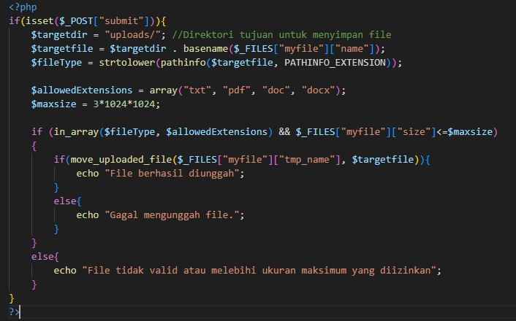
11 | Simpan file, buka browser dan jalankan localhost/dasarWeb/form_upload.php Pilih sebuah file dengan ekstensi .txt, .pdf, .doc, atau .docx yang berukuran lebih dari 5 MB. Klik tombol Submit. Amati yang terjadi dan catat pemahaman Anda.  (Pertanyaan No. 6)

12 | Selanjutnya jalankan kembali localhost/dasarWeb/form_upload.php.  Pilih sebuah file dengan ekstensi .txt, .pdf, .doc, atau .docx yang berukuran kurang dari 3 MB. Klik tombol Submit. Amati yang terjadi dan catat pemahaman Anda. (Pertanyaan No. 7)

Praktikum Bagian 2. Multi Upload File

Langkah | Keterangan
1 | Buatlah file baru bernama form_multiupload.php.
2 | Ketikkan ke dalam form_multiupload.php kode berikut.  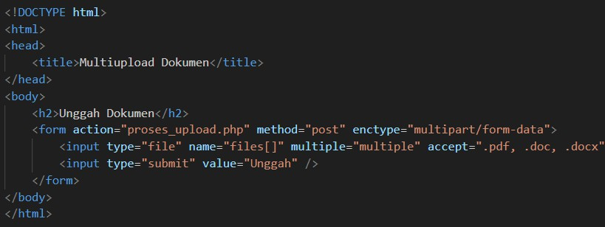
3 | Buatlah file baru bernama proses_upload.php. Ketikkan kode berikut.  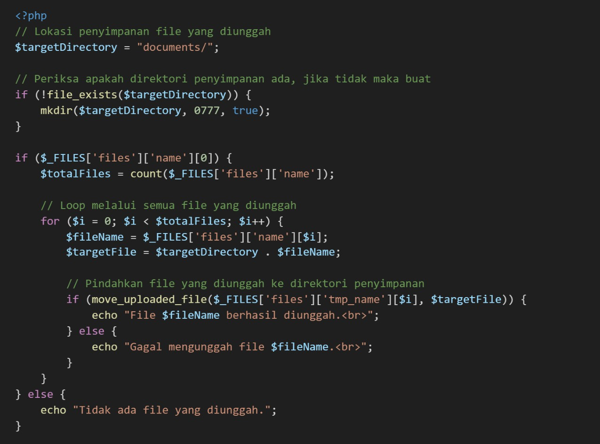

4 | Simpan file, buka browser dan jalankan localhost/dasarWeb/form_multiupload.php. Pilih beberapa file sekaligus untuk diunggah. Apa yang anda pahami dari script pada file tersebut? Catat pemahaman anda. (Pertanyaan No. 8)
5 | Buat seperti langkah 3 dengan multi upload khusus gambar.  Screen shoot perubahan kode dan berikan penjelasan kode tersebut. (Pertanyaan No. 9)

Praktikum Bagian 3. Upload File dengan PHP dan Jquery

Langkah | Keterangan
1 | Buatlah file baru bernama form_upload_ajax.php
2 | Ketikkan kode berikut pada form_upload_ajax.php  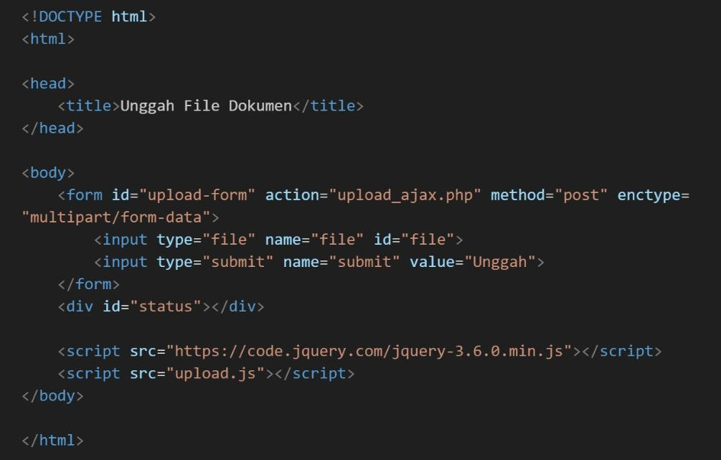
3 | Buatlah file baru bernama upload.js. Tuliskan kode berikut.

 | 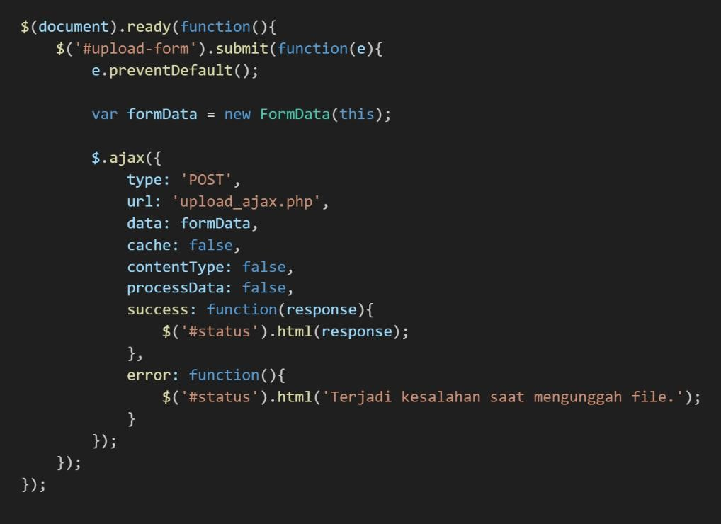
4 | Buatlah file baru bernama upload_ajax.php. Tuliskan kode berikut.  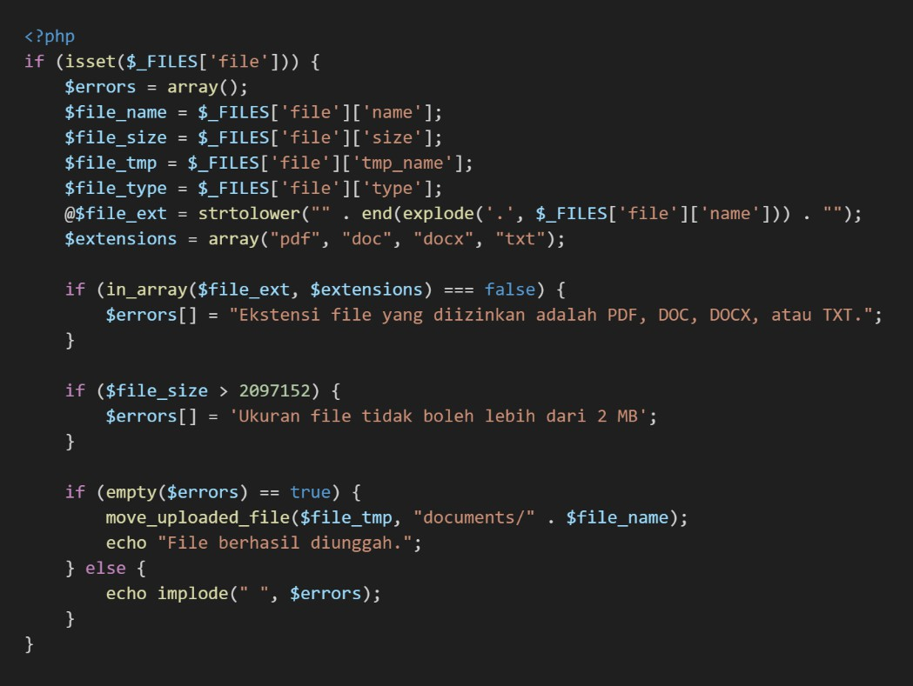
5 | Simpan file tersebut, kemudian buka browser dan jalankan localhost/dasarWeb/ form_upload_ajax.php.  - Upload file berupa gambar.  - Upload file PDF yang berukuran > 4 MB.  - Upload file .docx dengan ukuran < 2 MB.

 | Amati apa yang terjadi dan jelaskan pemahaman anda. (Pertanyaan No. 10)
6 | Ubah kode menjadi agar dapat dilakukan multi upload file khusus gambar. Screenshoot perubahan kode dan jelaskan kode tersebut.  (Pertanyaan No. 11)

Praktikum Bagian 4. Menghias Upload File

Langkah | Keterangan
1 | Modifikasi kode pada Praktikum Bagian 3 yaitu file form_upload_ajax.php  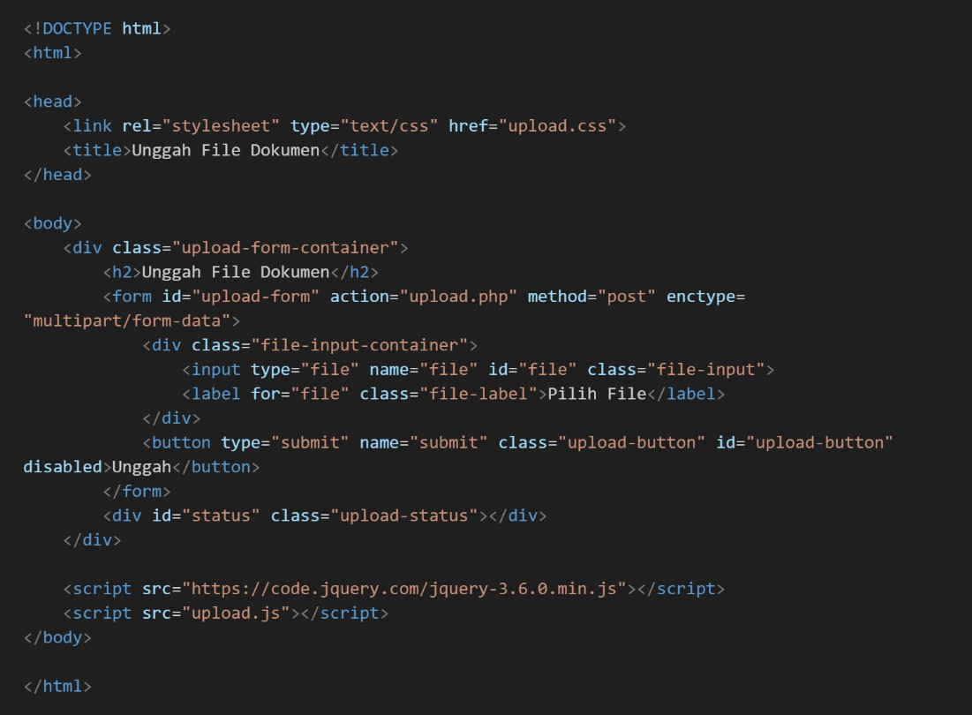
2 | Modifikasi juga file upload.js seperti kode berikut.

 | 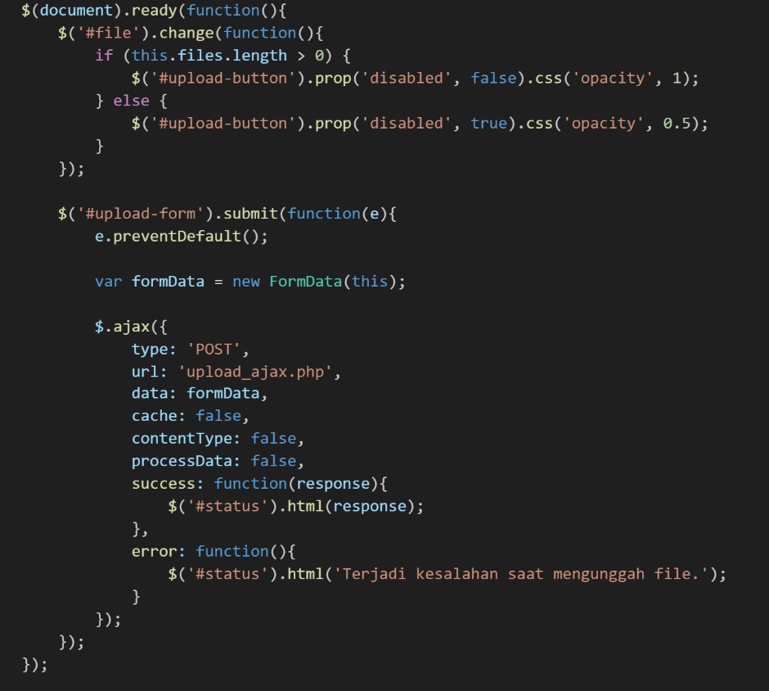
3 | Buat file baru bernama upload.css. Ketikkan kode berikut..  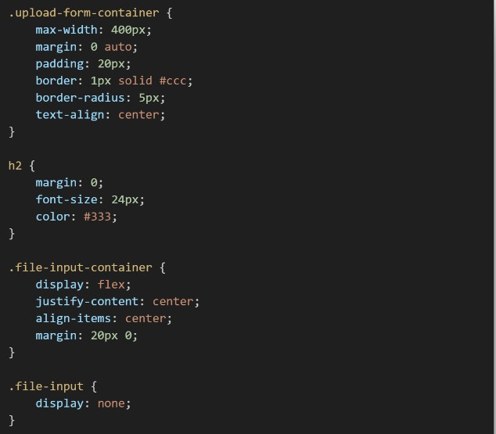

 | 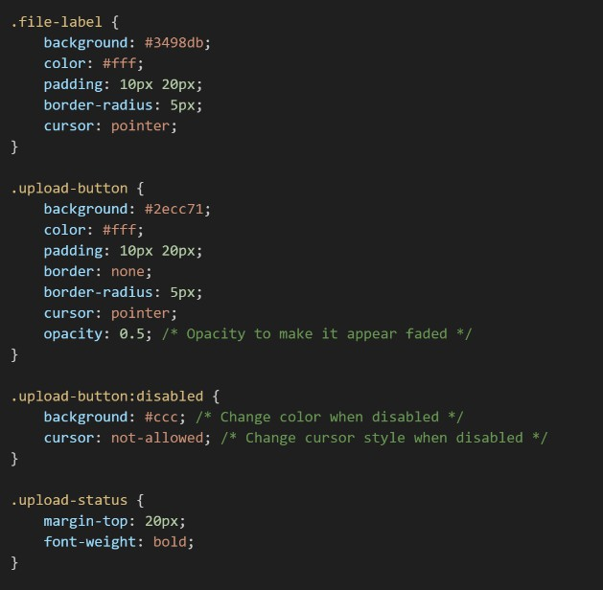
4 | Simpan file tersebut. Buka browser dan jalankan  localhost/dasarWeb/form_upload_ajax.php.  Apa yang anda pahami dari kode program di atas? Catat pemahaman anda. (Pertanyaan No. 12)

Pengenalan Cookies
Cookies adalah sebuah nilai yang dikirimkan dan ditanamkan server pada komputer client. Cookies berupa berkas berukuran kecil umumnya kurang dari 100 bytes, sehingga tidak akan mempengaruhi kecepatan browsing. Cookies menampung infomasi berkaitan dengan pengguna. Cookies berguna untuk memudahkan pengguna, seperti "mengingat" pengguna setiap kali mengunjungi website yang sama.
Informasi-informasi yang disimpan dalam cookies adalah data-data sederhana tentang kebiasaan pengguna. Contoh sederhananya saat pengguna mengujungi sebuah website yang menawarkan tampilan dengan versi bahasa Inggris dan bahasa Indonesia. Apabila pengguna memilih bahasa Indonesia, cookies akan secara otomatis menyimpan konfigurasi tersebut. Konfigurasi tersebut akan diingat, sehingga apabila pengguna mengunjungi kembali website tersebut, pengguna tidak perlu memilih jenis bahasa lagi.

Cookies mempunyai umur, maksudnya setiap data yang disimpan dalam komputer pengguna suatu saat bisa hilang atau musnah. Berdasarkan umurnya cookies dibagi menjadi dua jenis, yaitu session cookies dan persistent cookies. Session cookies adalah jenis cookies yang tersimpan sementara dan akan hilang saat pengguna menutup browser. Session cookies ini biasanya digunakan pada fitur “keranjang belanja” di situs belanja online. Persistent cookies adalah jenis cookies yang tersimpan secara permanen di dalam komputer sampai pengguna memutuskan untuk menghapusnya. Persistent cookies umumnya digunakan pada fitur “remember me” saat login.
PHP memiliki fungsi yang dapat digunakan untuk membuat dan mengambil nilai cookies. Cookies harus dideklarasikan sebelum halaman ditampilkan, yang artinya dituliskan sebelum tag <html>. Cookies dibuat menggunakan fungsi setcookie(). Berikut adalah sintaks dasar fungsi setcookie():
<?php
setcookie(name, value, expire);
?>
Keterangan:
- name, adalah nama cookies atau variabel yang menjadi pengenal cookies
- value, berisi nilai yang tersimpan dalam cookies
- expire, adalah jangka waktu cookies akan disimpan di dalam komputer
Setelah mengetahui cara membuat cookies, selanjutnya nilai cookies yang telah di buat dapat diambil dengan menggunakan variabel $_COOKIE. Berikut ini adalah sintaks untuk mengambil nilai cookies:
<?php
$_COOKIE[‘user’];
?>

Praktikum Bagian 5. Membuat Cookies

Langkah | Keterangan
1 | Buat file baru dengan nama cookiesCreate.php, kemudian ketikkan kode berikut.  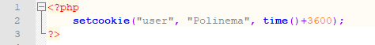
2 | Buat file baru dengan nama cookiesCall.php, kemudian ketikkan kode berikut.  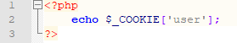
3 | Buka browser dan jalankan kode program pada langkah ke-2 dengan mengetikkan  localhost/dasarWeb/cookiesCall.php
4 | Amati dan jelaskan hasil pengamatanmu (Pertanyaan No. 13)

5 | Buka browser dan jalankan kode program langkah ke-1 dengan mengetikkan  localhost/dasarWeb/cookiesCreate.php
6 | Ulangi langkah ke-3.
7 | Amati dan jelaskan hasil yang ditampilkan (Pertanyaan No. 14)
8 | Restart komputer Anda.
9 | Setelah komputer menyala, nyalakan kembali Apache pada laragon.
10 | Buka browser yang sama dengan sebelumnya kemudian ulangi langkah ke-3.
11 | Amati dan jelaskan hasil yang ditampilkan. (Pertanyaan No. 15)

Praktikum Bagian 6. Menghapus Nilai Cookies
Pada praktikum ini akan dibahas mengenai cara menghapus nilai cookies. Jika pada praktikum bagian sebelumnya cookies di set dengan waktu expire time()+3600, maka untuk menghapus nilai cookies adalah dengan sebagai berikut:

Langkah | Keterangan
1 | Buat file baru dengan nama cookiesDel.php, kemudian ketikkan kode berikut.  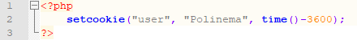
2 | Buka browser dan jalankan kode program dengan mengetikkan  localhost/dasarWeb/cookiesDel.php
3 | Buka browser dan jalankan kode program dari praktikum bagian 5 dengan mengetikkan  localhost/dasarWeb/cookiesCall.php
4 | Amati dan jelaskan hasil yang dihasilkan dari langkah 2 dan 3, kemudian beri kesimpulan. (Pertanyaan No. 16)

Praktikum Bagian 7. Penerapan Cookies pada Fitur Keranjang Belanja
Salah satu contoh pemanfaatan cookies adalah pada fitur “keranjang belanja” pada aplikasi web toko
online. Keranjang belanja berisi barang-barang yang akan dibeli oleh user. Cookies digunakan untuk

mengingat jumlah barang yang dipilih user. Berikut adalah contoh penggunaan cookies pada fitur keranjang belanja:

Langkah | Keterangan
1 | Buat file baru dengan nama formBeli.html, kemudian ketikkan kode berikut.  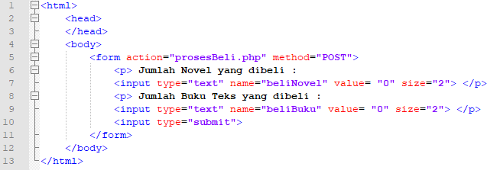
2 | Buat file baru dengan nama prosesBeli.php, kemudian ketikkan kode berikut.  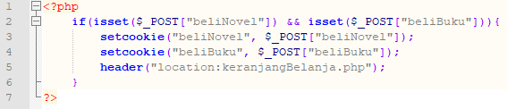
3 | Buat file baru dengan nama keranjangBelanja.php, kemudian ketikkan kode berikut.  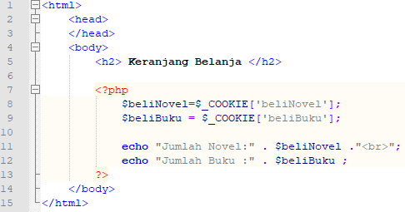
4 | Buka browser dan jalankan kode program langkah ke-3 dengan mengetikkan  localhost/dasarWeb/keranjangBelanja.php
5 | Amati dan jelaskan hasil yang ditampilkan. (Pertanyaan No. 17)
6 | Jalankan kode program langkah ke-1 dengan mengetikkan  localhost/dasarWeb/formBeli.html

7 | Isikan jumlah novel dan buku teks yang akan dibeli kemudian klik tombol “submit”.
8 | Amati dan jelaskan hasil yang ditampilkan. (Pertanyaan No. 18)
9 | Tutup browser kemudian buka kembali browser kemudian jalankan kembali kode program langkah ke-3 dengan mengetikkan localhost/dasarWeb/keranjangBelanja.php
10 | Amati dan jelaskan hasil yang ditampilkan. (Pertanyaan No. 19)

Pengenalan Session
Session adalah salah satu fasilitas yang ada pada PHP yang digunakan untuk menyimpan data sememntara ke dalam variabel, sehingga data tadi dapat diakses oleh pengguna selama variabel session tersebut tidak dikosongkan atau dihilangkan. Session pada prinsipnya hampir sama dengan cookies, yang membedakan adalah posisi penyimpanan data. Jika cookies menyimpan data pada client, data session akan disimpan pada sisi server. Jadi session relatif lebih aman digunakan untuk menyimpan variabel nilai yang bersifat rahasia seperti username dan password pada saat login. Contoh penggunaan session diantaranya untuk menyimpan informasi login yang berlaku hanya dalam satu sesi dan menyimpan catatan pemesanan barang dalam sistem e-commerce/transaksi online. Tabel berikut menjelaskan perbandingan cookies dan session:
Perbandingan Cookies dan Session

Jenis | Menyimpan Informasi | Lokasi Penyimpanan | Dapat dipanggil | Bersifat Global | Dapat dipanggil Lain Waktu | Dibatasi Browser | Dapat diedit User
Cookies | Ya | Client | Ya | Ya | Ya | Ya | Ya
Session | Ya | Server | Ya | Ya | Tidak | Tidak | Tidak

Untuk membuat session dalam PHP digunakan fungsi session_start(). Berikut adalah sintaks dasar untuk memulai session:
<?php
session_start();
?>
Setelah session dimulai, maka variabel session sudah dapat mulai digunakan. Variabel yang dimaksud adalah PHP global variable $_SESSION. Berikut adalah sintaks penggunakan variable global
$_SESSION:

<?php
$_SESSION[‘namaVariabel’];
?>

Praktikum Bagian 8. Membuat Session

Langkah | Keterangan
1 | Buat file baru dengan nama sessionCreate.php, kemudian ketikkan kode berikut.  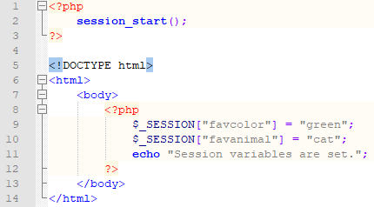
2 | Buat file baru dengan nama sessionCall.php, kemudian ketikkan kode berikut.  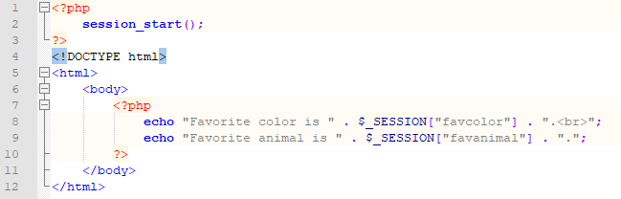
3 | Buka browser dan jalankan kode program pada langkah ke-2 dengan mengetikkan  localhost/dasarWeb/sessionCall.php
4 | Buka browser dan jalankan kode program langkah ke-1 dengan mengetikkan  localhost/dasarWeb/sessionCreate.php
5 | Ulangi langkah ke-3
6 | Amati dan jelaskan hasil yang ditampilkan (Pertanyaan No. 20)

Praktikum Bagian 9. Menghapus Nilai Session
PHP menyediakan fungsi session_destroy() yang dapat digunakan untuk menghapus session.

Langkah | Keterangan
1 | Buat file baru dengan nama sessionDel.php, kemudian ketikkan kode berikut.  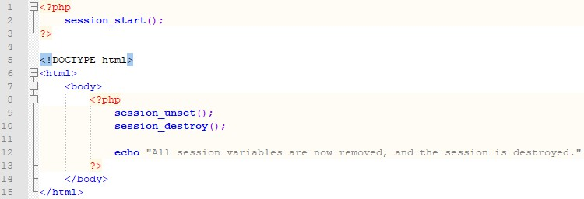
2 | Buka browser dan jalankan kode program dengan mengetikkan  localhost/dasarWeb/sessionDel.php
3 | Buka browser dan jalankan kode program dari praktikum bagian 8 dengan mengetikkan  localhost/dasarWeb/sessionCall.php
4 | Amati dan jelaskan hasil yang ditampilkan. (Pertanyaan No. 21)

Praktikum Bagian 10. Penerapan Session pada Fitur Login

Langkah | Keterangan
1 | Buat file baru dengan nama sessionLoginForm.html, kemudian ketikkan kode berikut

 | 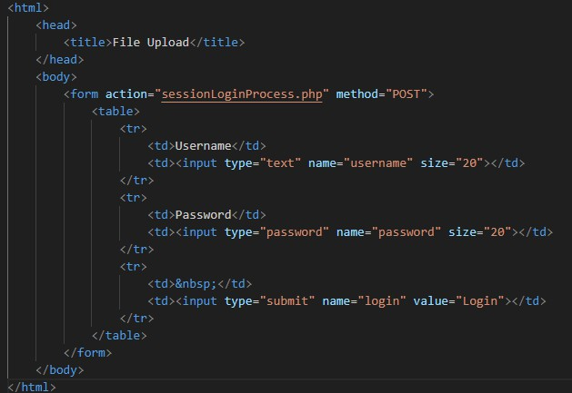
2 | Buat file dengan nama sessionLoginProcess.php, kemudian ketikkan kode berikut.  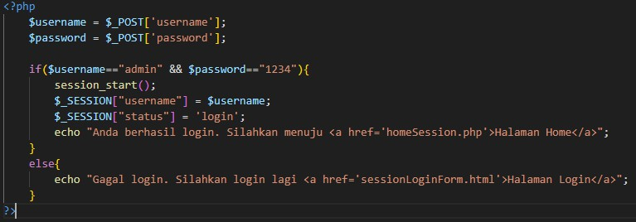
3 | Buat file dengan nama homeSession.php, kemudian ketikkan kode berikut.  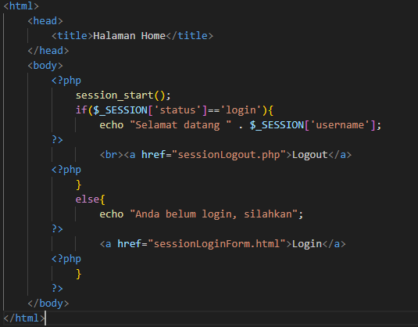

4 | Buat file dengan nama sessionLogout.php, kemudian ketikkan kode berikut.  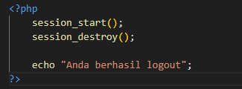
5 | Buka browser dan jalankan kode program dengan mengetikkan  localhost/dasarWeb/sessionLoginForm.html
6 | Login menggunakan username email Anda dan password “0000”.
7 | Amati dan jelaskan hasil yang ditampilkan (Pertanyaan No. 22)
8 | Jalankan kembali kode program dengan mengetikkan  localhost/dasarWeb/sessionLoginForm.html  Login menggunakan username “admin” dan password “1234”.
9 | Amati dan jelaskan hasil yang ditampilkan (Pertanyaan No. 23)
10 | Jelaskan urutan proses dari login hingga logout (sebutkan juga urutan file yang diproses) (Pertanyaan No. 24)

